臺南市113學年度第1學期東光國小附設幼兒園 重要議題暨母語成果報告
活動議題: 環境教育
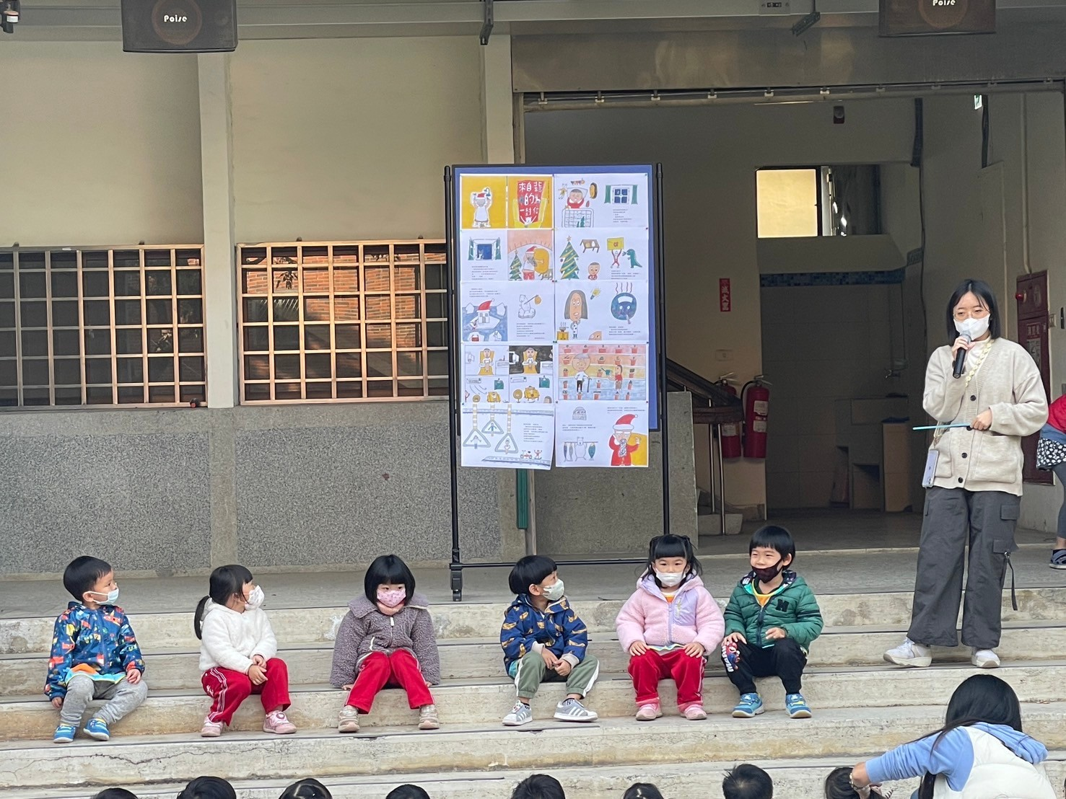 | 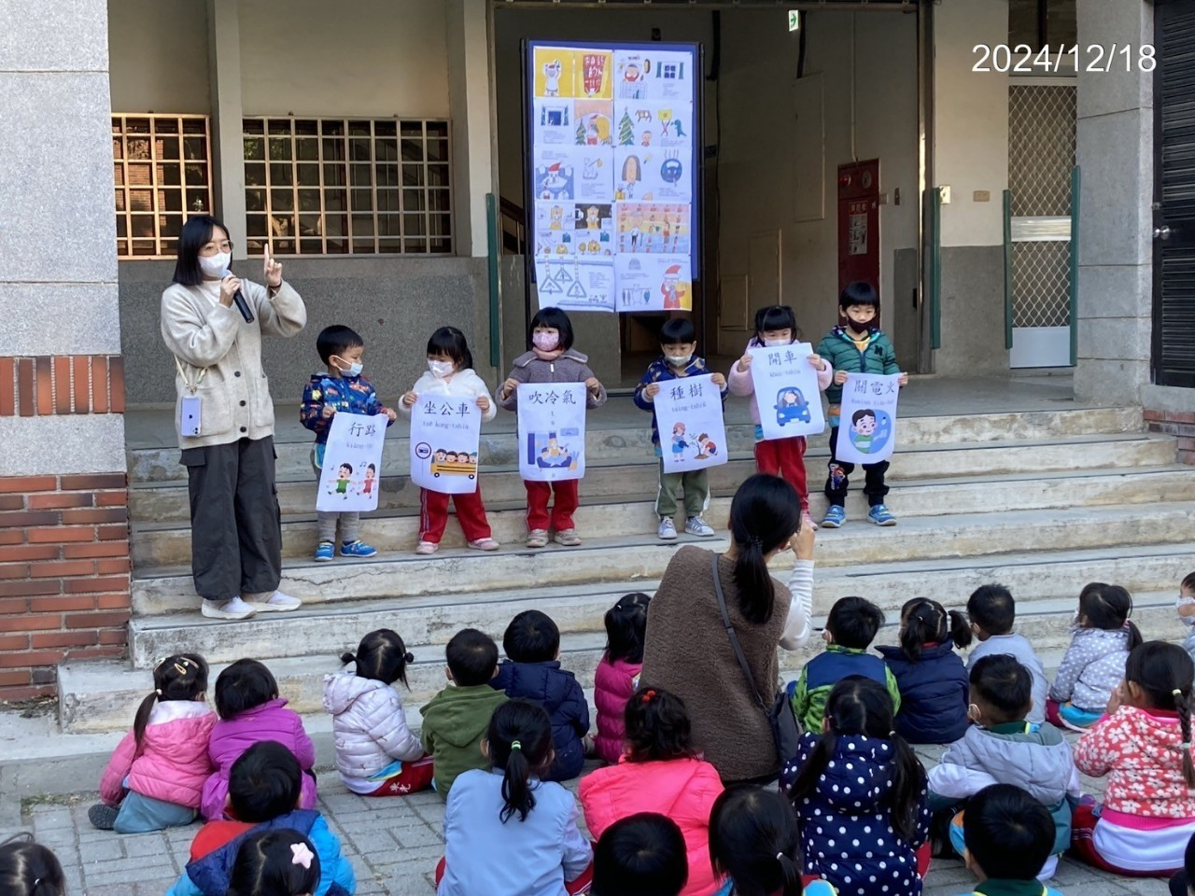
分享環境教育繪本《來自北極的一封信》 | 學習繪本中提及的愛地球及害地球的行為台語
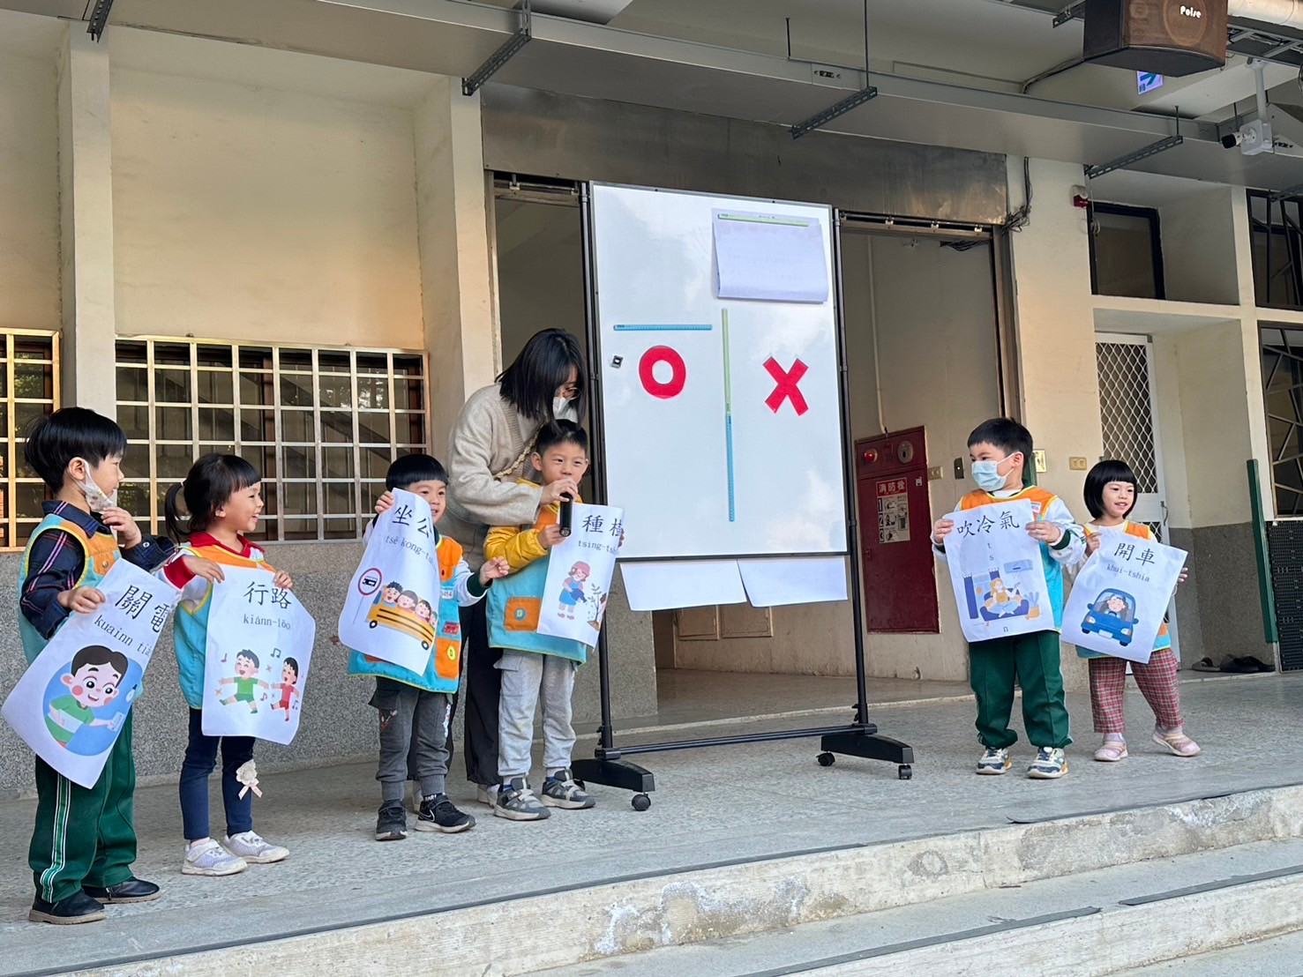 | 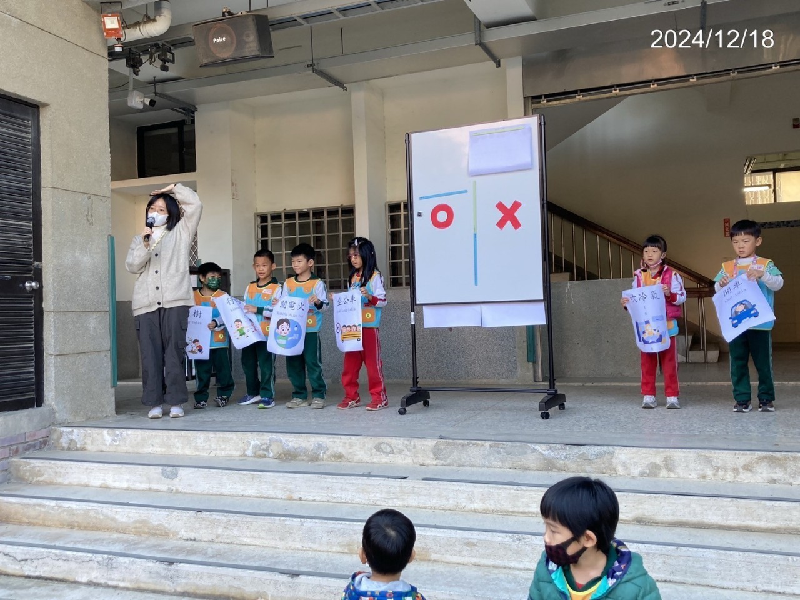
圈圈叉叉趣味遊戲，孩子說出自己拿的那一張是什麼（台語）以及這個行為是愛地球還是會害地球生病的？ | 圈圈叉叉趣味遊戲，紙上的方式是愛地球的好行為還是不愛地球的壞行為？台下的孩子比出圈或叉
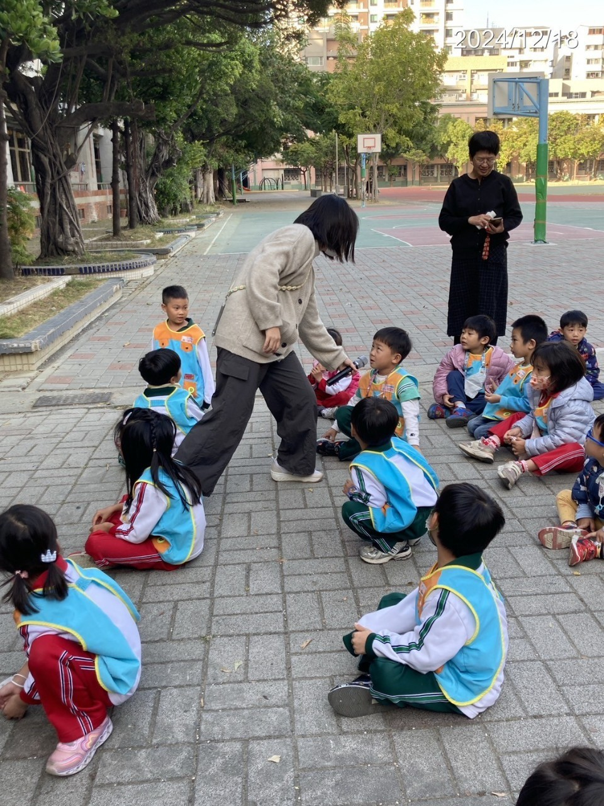 | 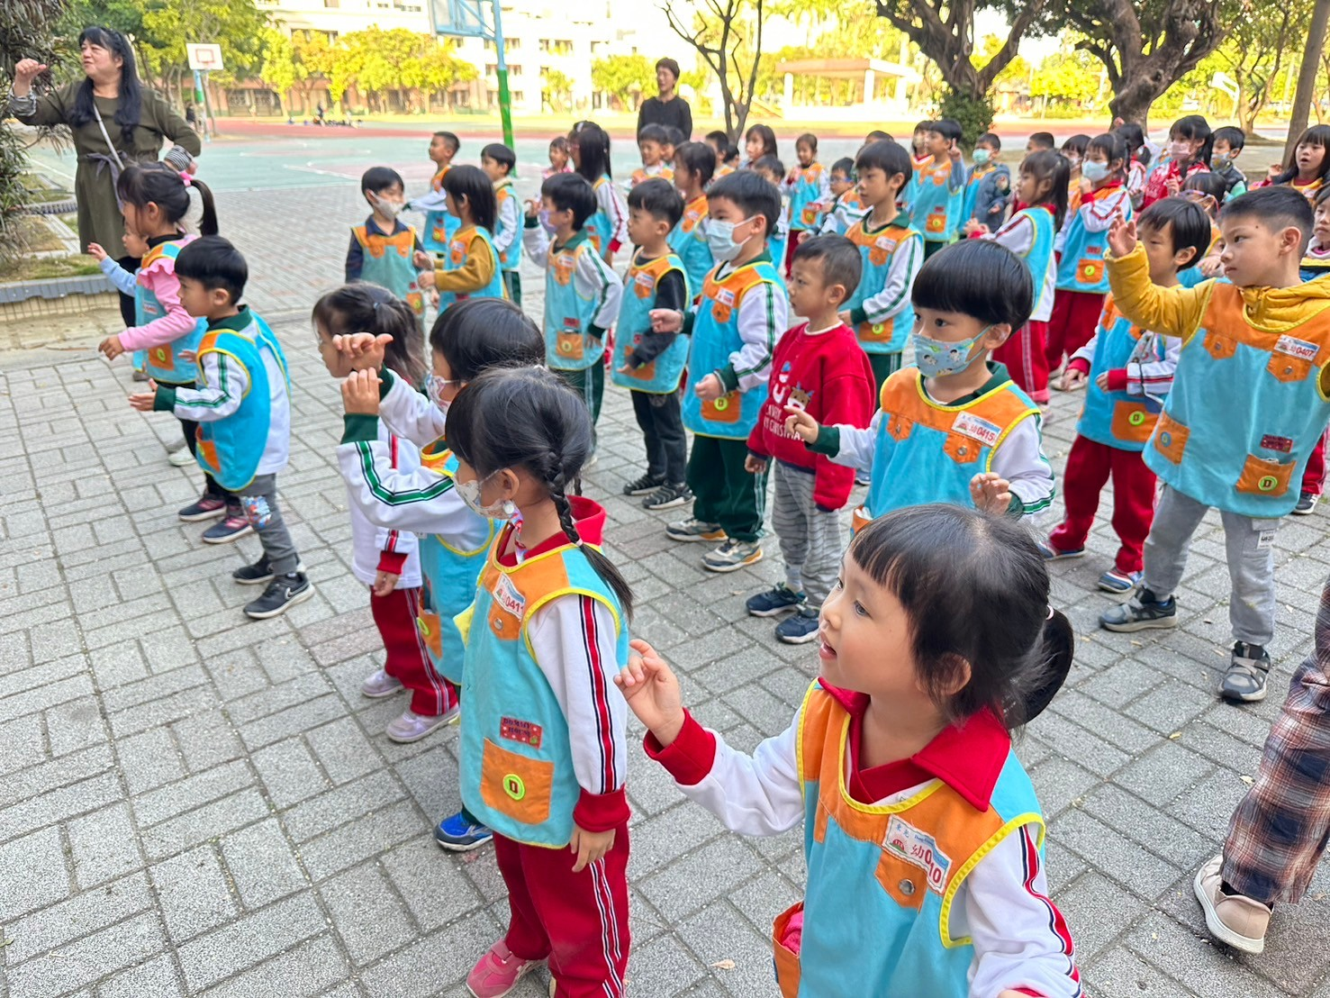
詢問孩子還有哪些愛地球的好方法？ | 母語歌教唱－聖誕鈴聲

